
МІНІСТЕРСТВО ОСВІТИ I НАУКИ УКРАЇНИ
НАЦІОНАЛЬНИЙ ТЕХНІЧНИЙ УНІВЕРСИТЕТ УКРАЇНИ
«КИЇВСЬКИЙ ПОЛІТЕХНІЧНИЙ ІНСТИТУТ
ІМЕНІ ІГОРЯ СІКОРСЬКОГО»
ФАКУЛЬТЕТ БІОМЕДИЧНОЇ ІНЖЕНЕРІЇ
КАФЕДРА БІОМЕДИЧНОЇ КІБЕРНЕТИКИ

Комп’ютерний практикум №11
з дисципліни «Алгоритмізація та програмування»
на тему: «Двовимірні масиви»

Варіант №5

Виконав:
студент гр. БС-71
Воробйов І.О.
Перевірив:
Ас. каф. БМК
Рисін С.В.

Зараховано від ___.___._______

___________________________
(підпис викладача)

Київ-2018

□ Комп’ютерний практикум без зауважень

□ Комп’ютерний практикум має зауваження:
□ несвоєчасний захист
□ присутні зауваження до блок-схеми:
□ блок-схема не відповідає коду
□ в блок-схемі присутній код
□ виконані не за стандартом:
□ блок умови □ визначений процес (функція)
□ оператор вибору □ перехід
□ цикл □ розміри блоків
□ інші зауваження:
_____________________________________________________________
_____________________________________________________________
□ присутні зауваження до коду:
□ задача завдання вирішена хибно
□ код програми не компілюється
□ використано глобальні змінні
□ типи даних визначені хибно
□ недостатня декомпозиція на функції користувача
□ функція main містить лише виклик іншої функції
□ статичні змінні при роботі з масивами
□ оформлення коду
□ присутні зайві символи «{» та «}»
□ інші зауваження:
_____________________________________________________________
_____________________________________________________________
□ результати виконання програми на рисунках не відповідають коду
□ невірні відповіді на запитання:
□ №1 □ №2 □ №3 □ №4 □ №5
□ №6 □ №7 □ №8 □ №9 □ №10
□ незнання теоретичного матеріалу
□ маються інші зауваження:
__________________________________________________________________
__________________________________________________________________
__________________________________________________________________
__________________________________________________________________

Завдання:
- Ознайомитися з теоретичними відомостями створення, обробки та виводу на екран елементів двовимірних масивів.
- Побудувати блок-схему алгоритму для вирішення задачі відповідно до свого варіанту.
- Відповідно до свого варіанту розробити програмний застосунок, що включає реалізацію функцій користувача для обробки двовимірного статичного масиву з використанням звернень до елементів через операцію індексації «[ ]»(глобальні змінні не використовувати, функція main повинна бути призначена тільки для виклику функцій користувача, обов’язковими є реалізація функцій користувача для введення, обробки та виведення на екран елементів масиву).
Завдання варіанта: В матриці з дійсних чисел поміняти місцями дві стовпці: стовпець, що містить максимальний елемент, і стовпець, що містить мінімальний елемент матриці.

Блок-схема:
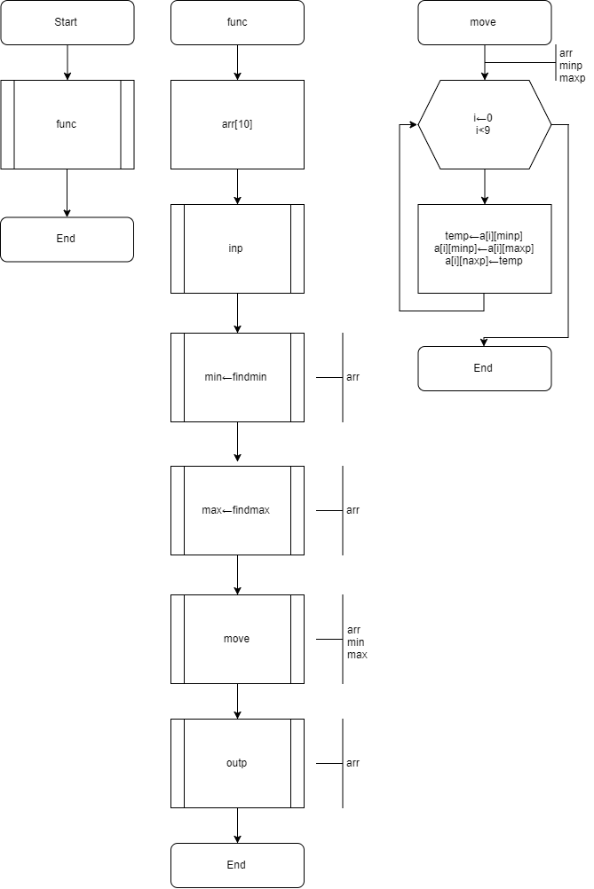

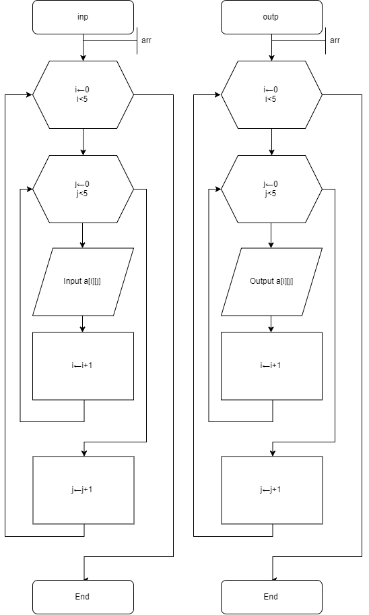
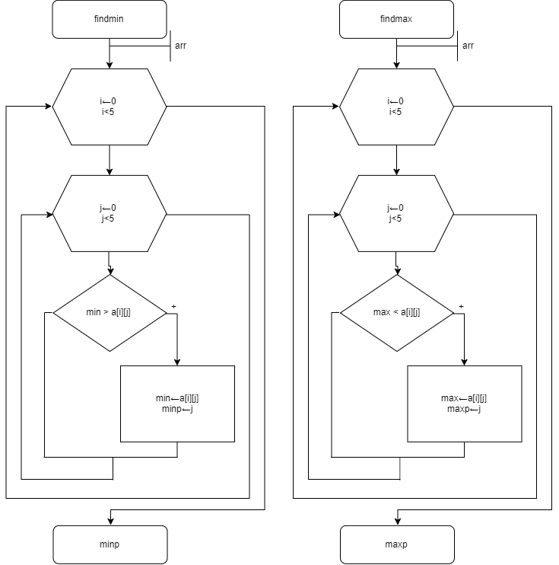

Код:

#include "stdafx.h"
#include <iostream>

using namespace std;

void func();
void inp(int **);
int findmin(int **);
int findmax(int **);
void move(int **, int, int);
void outp(int **);

int main()
{
func();
system("pause");
return 0;
}

void func()
{
int **arr = new int *[5];
for (size_t i = 0; i < 5; i++)
arr[i] = new int [5];

inp(arr);
move(arr, findmin(arr), findmax(arr));
outp(arr);

for (size_t i = 0; i < 5; i++)
delete []arr[i];
delete []arr;
}

void inp(int **a)
{
for (size_t i = 0; i < 5; i++)
for (size_t j = 0; j < 5; j++)
cin >> a[i][j];
cout << endl;
}

int findmin(int **a)
{
int min = 0, minp=0;
for (size_t i = 0; i < 5; i++)
for (size_t j = 0; j < 5; j++)
{
if (min > a[i][j])
{
min = a[i][j];
minp = j;
}
}
return minp;
}

int findmax(int **a)
{
int max=a[0][0], maxp=0;
for (size_t i = 0; i < 5; i++)
for (size_t j = 0; j < 5; j++)
{
if (max < a[i][j])
{
max = a[i][j];
maxp = j;
}
}
return maxp;
}

void move(int **a, int minp, int maxp)
{
int temp;
for (size_t i = 0; i < 5; i++)
{
temp = a[i][minp];
a[i][minp] = a[i][maxp];
a[i][maxp] = temp;
}
}

void outp(int **a)
{
for (size_t i = 0; i < 5; i++)
{
for (size_t j = 0; j < 5; j++)
cout << a [i][j] << " ";
cout << endl;
}
}
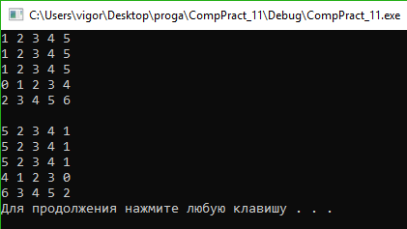
Код(доп):
#include "stdafx.h"
#include <iostream>

using namespace std;

void func();
void inp(int **);
int findmin(int **);
int findmax(int **);
void move(int **, int, int);
void outp(int **);

int main()
{
func();
system("pause");
return 0;
}

void func()
{
int **arr = new int *[5];
for (size_t i = 0; i < 5; i++)
arr[i] = new int[5];
inp(arr);
move(arr, findmin(arr), findmax(arr));
outp(arr);
for (size_t i = 0; i < 5; i++)
delete[]arr[i];
delete[]arr;
}

void inp(int **a)
{
for (size_t i = 0; i < 5; i++)
for (size_t j = 0; j < 5; j++)
cin >> *(*(a+i)+j);
cout << endl;
}

int findmin(int **a)
{
int min = 0, minp = 0;
for (size_t i = 0; i < 5; i++)
for (size_t j = 0; j < 5; j++)
{
if (min > *(*(a + i) + j))
{
min = *(*(a + i) + j);
minp = j;
}
}
return minp;
}

int findmax(int **a)
{
int max = **a, maxp = 0;
for (size_t i = 0; i < 5; i++)
for (size_t j = 0; j < 5; j++)
{
if (max <*(*(a + i) + j))
{
max = *(*(a + i) + j);
maxp = j;
}
}
return maxp;
}

void move(int **a, int minp, int maxp)
{
for (size_t i = 0; i < 5; i++)
swap(*(*(a + i) + minp), *(*(a + i) + maxp));
}

void outp(int **a)
{
for (size_t i = 0; i < 5; i++)
{
for (size_t j = 0; j < 5; j++)
cout << *(*(a + i) + j) << " ";
cout << endl;
}
}
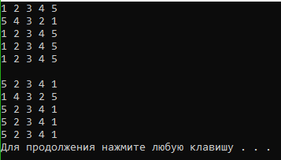
Відповіді на контрольні запитання:
1. Яким чином задаються двовимірні масиви в мові С++?
В мові С++ двовимірні масиви задаються чином подвійних циклів (зазвичай for). Перший цикл відповідає за рядки, другий за стовбці.
2. В якій послідовності виконується заповнення елементів багатовимірних масивів в мові програмування С++?
Спочатку заповнюються всі елементи 1 рядку, а далі перехід на 2 рядок і знову заповнення та так доки програма не заповнить nпо m.
3. Скільки потрібно операторів циклів для виведення на екран значень елементів двовимірного масиву ?
Два.
4. Навести приклади можливих способів ініціалізації двовимірного масиву?
intarr[5][5];-статичний.
//
int **arr = new int*[n];
for (int i(0);i<n;i++)
{
arr[n] = new int[n];
for (int j(0);j <n;j++)
{
arr[i][j] = rand() % 100;
cout<<arr[i][j] << " ";
}
cout<< endl;
}
for (int i(0);i<n;i++)
{
delete[]arr[i];
}
delete[]arr;-динамічний
5. Яка умова визначення елементів на головній (другорядній) діагоналі двовимірного масиву? Навести відповідні приклади.
Побічна діагональ:
for (int i=0; i<n; i++)
for (int j=n; j>-1; j--)
if (j==i) cout«" Побічна діагональ ";
Головна діагональ:
for (int i=0; i<n; i++)
for (int j=0; j<n; j++)
if (i==j) cout«" Головна діагональ ";
6. Яка умова визначення всіх елементів k-гостовпчика (рядка) двовимірного масиву? Навести приклад.
k-йстовпчик:
for (int i=0; i<n; i++)
cout«a[i,k];
k-йрядок:
for (int i=0; i<n; i++)
cout«a[k,i];
7. Чи можна, використовую чипокажчик, а не покажчик на покажчик,
обробити всі елементи двовимірного масиву?
Не можна, оскільки двовимірний масив – це масив покажчиків (на масиви рядків). Використовуючи один покажчик, а не покажчик на покажчик, неможливо дістатися до елемента массиву

8. Як можна під час виконання програми змінити розмір масиву (кількість елементів в ньому)? Навести відповідний приклад.
Нехай задано матрицю розміром 5х5. Для оборобки кожного елементу в нас має бути деяка змінна n=5 або ми використовуємо 5 як константу при оголошенні циклу. Для того, щоб збільшити (зменшити) к-ть елементів нам необхідно змінити константу або змінну n (така зміна має бути передбачена початковим обсягом масиву).

9. Перелічити відмінності в роботі зі статичними та динамічними масивами.
Статичний масив:
- розмір масиву визначається під час його об’явлення, при цьому кількість елементів задається або явно, або не явно під час ініціалізації:
- явно
int array[99];
- не явно
int array[] = {27, 9, 20};
- оперативна пам’ять під масив виділяється до початку виконання програми, в області, яка називається стек;
- ім’я масиву це покажчик константа;
- пам'ять виділена під статичний масив звільнюєтся автоматично після виходу з програми.

Динамічний масив:
- розмір масиву визначається в процесі виконання програми;
- оперативна пам’ять під масив запрошується і видаляється динамічно з області, яка називається куча;
- ім’я масиву покажчик змінної;
- пам'ять виділену під динамічний масив необхідно примусово видаляти.
10.В чому полягаютьпереваги та недоліки використання масивів?
Переваги:
• легкість обчислення адресиелемента за його індексом (оскількиелементимасивурозташовуються один за іншим)
• однаковий час доступу до всіхелементів
• малийрозмірелементів
Недоліки:
• для статичного масиву - відсутністьдинаміки, неможливістьвидаленняабододаванняелемента без зсуву інших
• для динамічногоабо гетерогенного масиву - більш низька (у порівняннізізвичайнимстатичним) швидкодія і додатковівитрати на підтримкудинамічнихвластивостей
• при роботі з покажчиками і при відсутностідодатковихзасобів контролю - загроза виходу за межімасиву і пошкодженняданих

